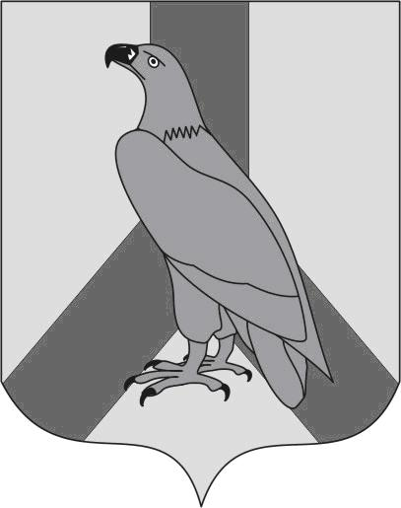  МУНИЦИПАЛЬНОЕ КАЗЕННОЕ УЧРЕЖДЕНИЕ  «УПРАВЛЕНИЕ ОБРАЗОВАНИЯ»  ДАЛЬНЕРЕЧЕНСКОГО  ГОРОДСКОГО ОКРУГА  ул. Победы, 13, г. Дальнереченск,  Приморский край, 692135  Телефон/факс: 25-1-15  E-mail: uodgo@mail.ru  ОКПО 65448711 ОГРН 1102506000123  ИНН\КПП 2506011650/250601001  09.01.2024 г № 2-1 | Руководителям  МБОУ «Лицей»  МБОУ «СОШ№2»  МБОУ «СОШ№3»  МБОУ «СОШ№5»  МБОУ «СОШ№6»

МКУ «Управление образования» Дальнереченского городского округа просит предоставить 12.01.2024 года до 14.00 таблицы с выбором предметов для сдачи ГИА на основании заявлений обучающихся.
Информацию в соответствии с формой направить на электронную почту carib1972@mail.ru

Начальник
муниципального казенного учреждения
«Управление образования»
Дальнереченского городского округа Н.Н. Шитько

В.В.Кондратьева
8(42356)25-0-12

